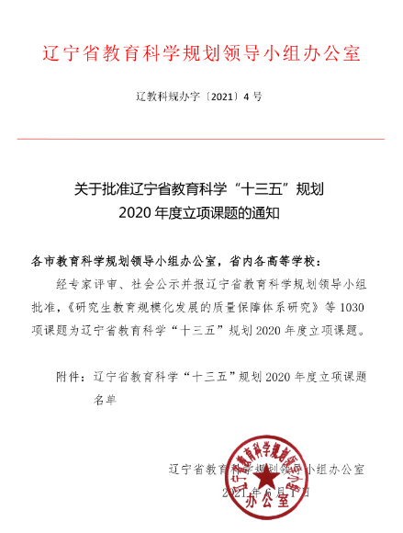

辽宁省教育科学“十三五”规划2020年度立项课题名单
287 | JG20DB257 | 高校“人工智能+X”复合型人才培养研究 | 张云鹏 | 辽宁理工职业大学 | 一般课题
839 | JG20EB130 | 职业本科院校双师型教师素质提升路径研究 | 付延宇 | 辽宁理工职业大学 | 一般课题
840 | JG20EB131 | 职业高校专业组群逻辑及培养方案优化研究 | 洪文秋 | 辽宁理工职业大学 | 一般课题
841 | JG20EB132 | 辽宁农村电商职业人才培养研究 | 侯旭芳 | 辽宁理工职业大学 | 一般课题
842 | JG20EB133 | 职业院校教师信息化教学能力提升路径研究 | 吕 银 | 辽宁理工职业大学 | 一般课题
843 | JG20EB134 | 应用型汽车专业群建设对接产业发展的路径研究 | 吴慧媛 | 辽宁理工职业大学 | 一般课题
844 | JG20EB135 | "三全育人"视角下大学英语课程思政实践研究 | 杨 志 | 辽宁理工职业大学 | 一般课题
845 | JG20EB136 | 大思政视角下会计课程融入思政元素路径研究 | 赵 越 | 辽宁理工职业大学 | 一般课题
846 | JG20EB137 | 职业教育实训教学实施产教融合对接生产岗位需求的教学实践探索与研究 | 周鸿亮 | 辽宁理工职业大学 | 一般课题

